Exercice d’analyse multi-outils  Impossible d’imprimer  Ishikawa — Hypothèse — 5 Pourquoi — Arbre — Checklist | Cours Systèmes d’Exploitation  Établissement IPAM d’Ecaussinnes  Auteur Ernest HADJIU  Année 2024-2025

📋 Contexte : Un utilisateur ne peut plus imprimer.
Catégorie | Causes principales
🖨 Matériel | Bourrage, cartouche vide, câble
💻 Machine | Pilote corrompu, spouleur bloqué
🌐 Réseau | IP changée, pare-feu, serveur
🔧 Méthode | Mauvaise imprimante, droits
⚙️ MAJ | Pilote écrasé, GPO modifiée
👤 Utilisateur | Fichier non supporté, quota

1. Mini Ishikawa — Diagramme causes-effet
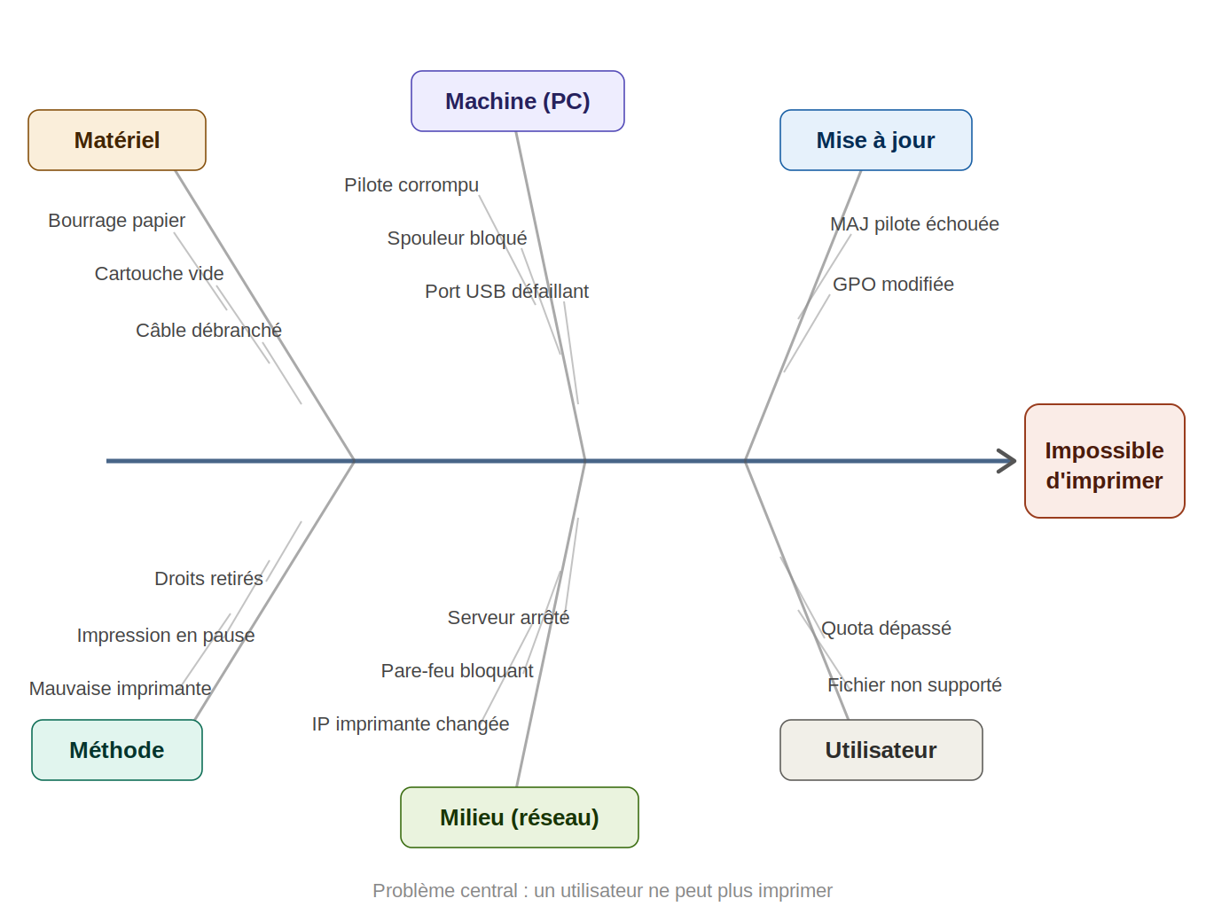

2. Hypothèse retenue
🟡 Le spouleur d’impression (Print Spooler) est bloqué.
Justification : Cause fréquente, invisible pour l’utilisateur.
Les travaux s’accumulent en file d’attente sans jamais s’exécuter, sans message d’erreur apparent.

3. Les 5 Pourquoi
 | Question | Réponse
Pourquoi 1 | L’utilisateur ne peut pas imprimer ? | Les travaux restent bloqués en file d’attente.
Pourquoi 2 | Les travaux sont bloqués en file d’attente ? | Le service Print Spooler est en état d’erreur.
Pourquoi 3 | Le spouleur est en état d’erreur ? | Un travail d’impression corrompu a gelé le service.
Pourquoi 4 | Le travail corrompu gèle le service ? | Le spouleur ne gère pas les erreurs sans redémarrage.
Pourquoi 5 | Le spouleur ne récupère pas automatiquement ? | La politique de redémarrage automatique n’est pas configurée.

💡 Cause racine : Le service Print Spooler n’est pas configuré pour redémarrer automatiquement en cas d’erreur.

4. Arbre de décision  L’imprimante est-elle allumée et en ligne ?  ✅ OUI → Question 2  ❌ NON → Allumer / vérifier connexion  Des travaux sont-ils bloqués en file d’attente ?  ✅ OUI → Vider file + redémarrer spouleur  ❌ NON → Question 3  Le pilote est-il correctement installé ?  ✅ OUI → Éscalade N2  ❌ NON → Réinstaller le pilote |  | 5. Checklist de vérification  🖨️ Matériel  - Imprimante allumée, voyant OK  - Pas de bourrage papier  - Cartouche non vide  - Câble / réseau branché  💻 Logiciel / Pilote  - Print Spooler actif  - File d’attente vide  - Imprimante par défaut correcte  - Pilote à jour, sans erreur  🌐 Réseau / Droits  - IP joignable (ping)  - Droits d’impression actifs  - Aucune GPO bloquante  - Serveur impression actif

